**上海大学 计算机学院**

**《计算机组成原理实验》报告三**

**姓名 学号**

**时间 机位 指导教师**

**实验名称: 微指令系统实验**

**一、实验目的**

1. 读出系统已有的微指令，并理解其含义。

2. 设计并实现微指令系统。

**二、实验原理**

微指令构造：

1. 译码器：前两次实验的每一项操作都是通过人工设置电键ki的编码，然后给出一个CK脉冲来完成。如果有一个器件能给出对应与每个操作的ki编码，这个器件就可以代替我们来为操作译码，从而产生控制信号，该器件就是指令译码器，也叫控制器。常见的控制器有两种：用组合逻辑电路实现控制信号的逻辑电路结构和用存储器实现控制信号的微程序结构。在这次试验中学习后者。

2. 微指令：把一个操作的控制总线的编码放在一个存储单元中，同时给出调用这个单元的方法（例如：这个单元的地址），则对使用者而言，这个调用方法等价于控制总线的编码本身，二者都称为微指令。

3. 操作序列的形式化表述：根据以上叙述：我们同样可以将操作“BDH送入W寄存器”的ki编码1111 11101存入随意选取的FDH地址单元；将操作“A－W”的ki编码1111 00111存入随意选取的B2H地址单元 ；将操作“直通门D的内容送OUT寄存器”的编码0100 111111存入DCH地址单元。

4. 实验箱的微指令系统：实验箱生产商的工程师根据这个实验箱的功能、部件数量、必须的基本操作等要求，给它安排了24条控制线——控制总线宽度为24。由于每条微指令有24位，相应地存放微指令的微程序存储器的每个地址单元也必须是24位。于是，生产商把3片8位存储器的对应地址并接在一起，构成一个24位的存储器。于是，每选中一个地址，就有24位控制信号送上控制总线。

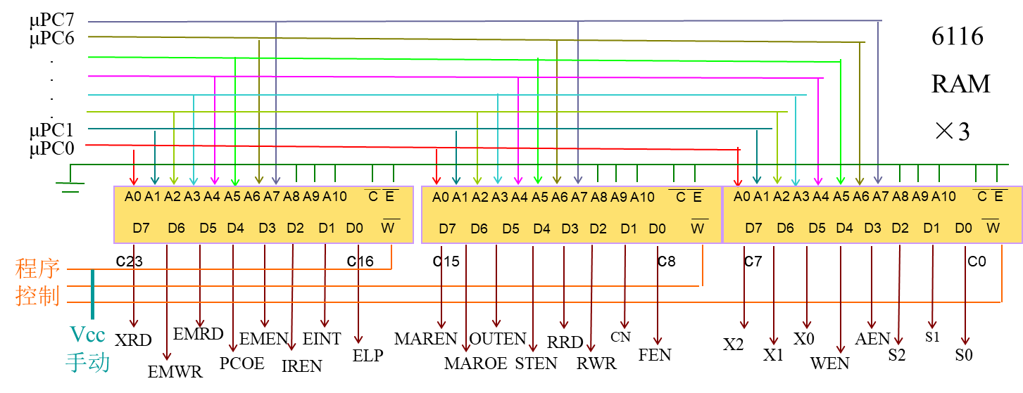

5. 在上图中，系统用了8条地址线，故最多可以放256条微指令。这个计算机实际上只有36条微指令。它们散布在这256个微地址中，散布规律待下次课介绍。图1中3个6116的“写使能”端有以下两种控制方式：

（1）在手动方式下，它们都接Vcc，所以不能写入，这意味着不能在手动方式下编写微指令；

（2）在程序（自动）方式下，由程序控制，可以写入数据——编制微指令。开机时系统自动写入厂家编制的微指令系统。

6. 实验箱微程序存储器的微地址控制

实验箱微程序存储器的微地址由两片可预置初值的四位二进制计数器构成，称作微指令计数器μPC，连线如图2。其工作方式为：

当CEP和CET＝00时，计数器保持不变。

PE(IREN)=0时，在CK的上升沿，把P0～P3引脚的值打入计数器。由于上边161的P0和P1接地，所以打入的初始微地址最后两位总是00。

当 PE =1时，在CK上升沿，上边161进行加一计数。当它加到1111值时，其TC为1，使下片161的CEP和CET为1，下片进入计数有效状态。计数为其他值时TC为0。

当上边的161为1111值时，下一个CK脉冲，使上片的计数值变为0000，下片加1，然后上片的 TC＝0。

IBUS的值由程序存储器输出，进而由PC值决定，不能用电键输入。

**三、实验内容**

**1．观察微指令存储器地址为31H单元的内容；分析其控制功能；验证该功能是否实现**

1. 实验步骤

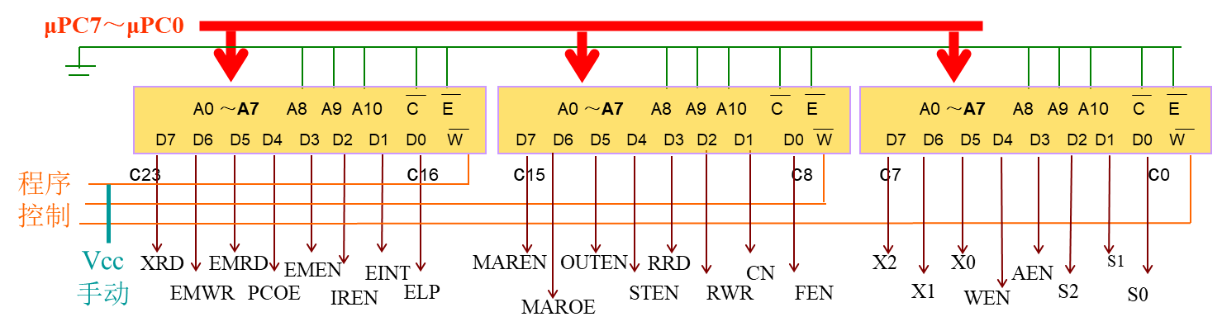

在实验箱的显示屏上有四个主菜单，可以用TV/ME 键切换，四个菜单分别为：

观察和修改内部寄存器；观察和修改程序存储器；观察和修改微程序存储器；手动状态。

在实验箱打开之后，按两次TV/ME键，将菜单切换到“观察和修改微程序存储器”，在Adr内输入31，按下F2/NX键，就可以看到微指令存储器地址为31H单元的内容。

验证功能实现：

将菜单切换到“观察和修改微程序存储器”菜单，输入30后按下F2/NX键，并将此位置的指令修改为FFFFFF，此时30H位置为无效指令，不会影响到后面指令的运行。

再将菜单切换到“观察和修改内部寄存器”，在将四个寄存器的内容分别设置为：31(μPC) 00(PC) 33(A) 11(W)，按下STEP之后再按一次以验证功能。

1. 实验现象

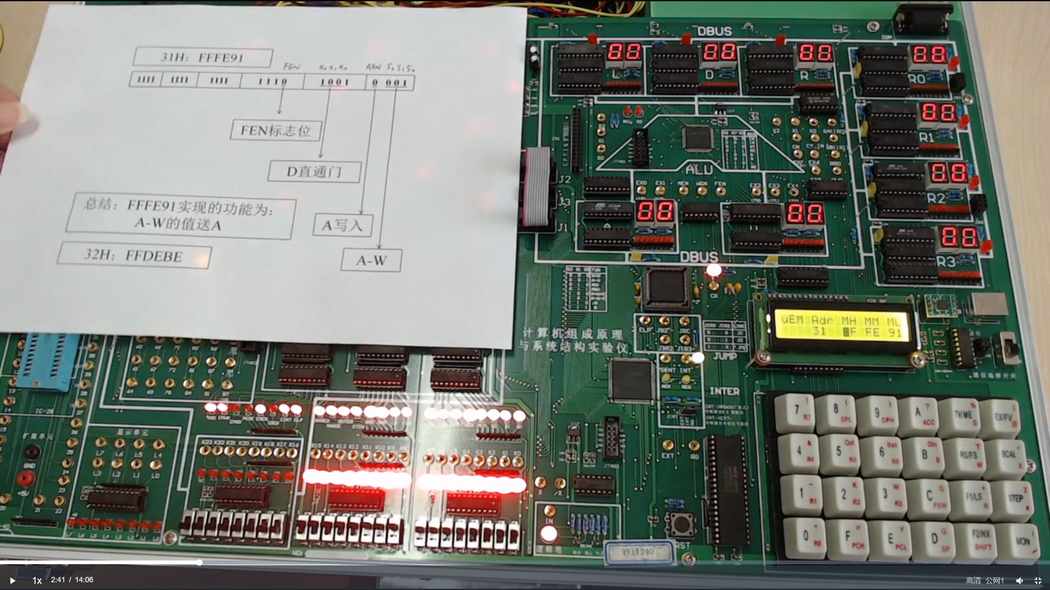

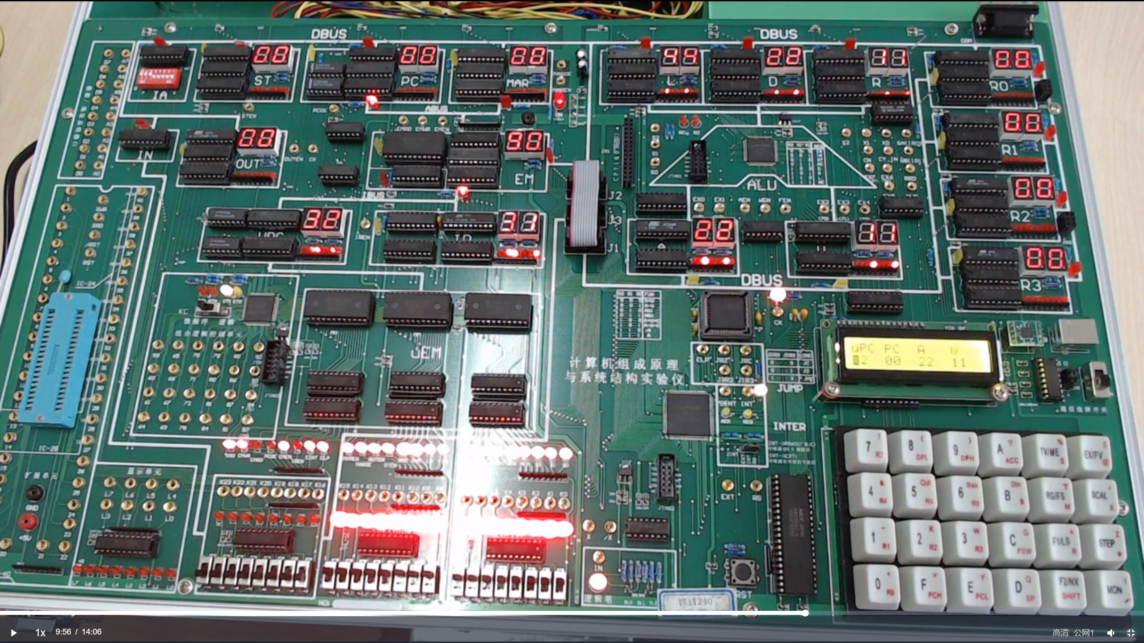

31H存储的指令为FFFE91，在第一次按下STEP之后直通门显示22H，第二次按下STEP之后A寄存器也变为22H。

1. 数据记录、分析与处理

对于FFFE91这条指令，先转换为二进制码：

1111 1111 1111 1110 1001 0001

| ||| ||||

FEN D直通门 AEN A-W

FFFE91实现的功能为：A-W并送入A寄存器

按下STEP后，直通门显示22H；第二次按下STEP之后A寄存器变为22H。

1. 实验结论

将多个元件的输入以一定的方式组合在一起可以形成一条指令；并将指令存储在存储器内，就可以通过存储器的地址调用这一条指令；与直接使用指令的效果是等价的。

**2．编制一条微指令实现“A非”运算后右移一位的值送OUT；把这条微指令放入微程序存储器的32H单元；验证它的功能是否实现**

1. 实验步骤

分析题目，可以知道：A非需要S2S1S0=110；选择右移门需要X2X1X0=011；输出至OUT需要OUTEN=0。

根据控制总线的定义，可以写出这条指令的二进制码：

1111 1111 1101 1110 1011 1110

| | ||| |||

OUTEN FEN 右移门 ~A

再转换为十六进制：FFDEBE。

将菜单切换到“观察和修改微程序存储器”，在Adr内输入32，按下F2/NX键，将32H的指令修改为FFDEBE。

验证功能实现：

将菜单切换到“观察和修改微程序存储器”菜单，输入30后按下F2/NX键，并将此位置的指令修改为FFFFFF，此时30H位置为无效指令，不会影响到后面指令的运行。

再将菜单切换到“观察和修改内部寄存器”，在完成上一个实验之后继续按两次STEP键，验证功能是否实现。

1. 实验现象

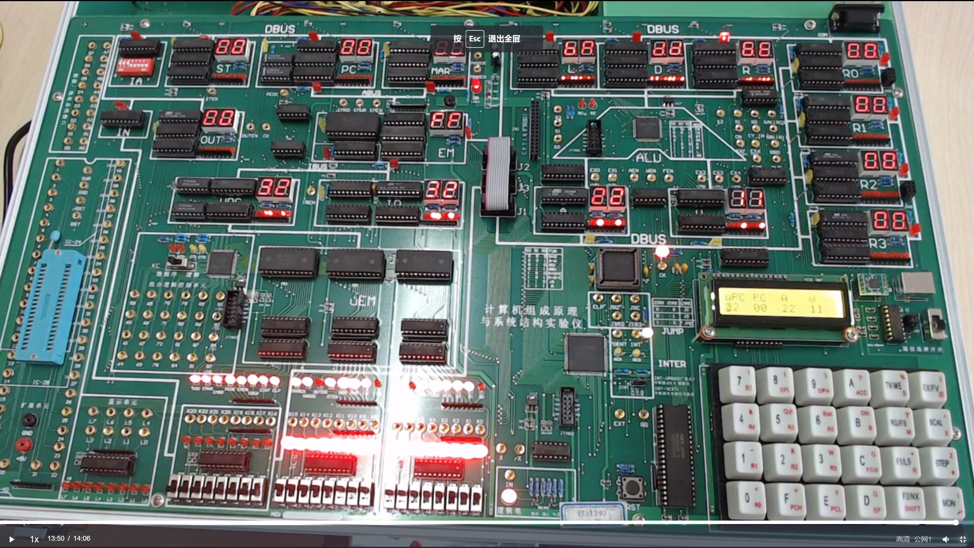

1. 数据记录、分析与处理

按下STEP后，直通门显示DDH，右移门显示6EH；第二次按下STEP之后OUT寄存器变为6EH。

1. 实验结论

将多个元件的输入以一定的方式组合在一起可以形成一条指令，根据控制总线的定义可以编写出我们需要的命令；并将指令存储在存储器内，就可以通过存储器的地址调用这一条指令；与直接使用指令的效果是等价的。

**四、建议和体会**

将多个元件的输入以一定的方式组合在一起可以形成一条指令，根据控制总线的定义可以编写出我们需要的命令；并将指令存储在存储器内，就可以通过存储器的地址调用这一条指令；与直接使用指令的效果是等价的。在编写了多个指令之后，就可以完成一系列复杂的操作；并且每一条命令都可以执行不值一个操作，相比手动译码更为便捷，也能够提升运行效率。

**五、思考题**

如何给μPC置初值？

在μPC模式下直接赋值。